Třídíme odpad
Pokud se rozhodnete pro tento úkol, nechte si ho schovaný. V dubnu bude Ekokonference a výstava v Kočárovně (pokud to situace dovolí) na téma – Odpady ve škole, v domácnosti… Budeme rádi, za každé dílo!

Budeš potřebovat:
Čtvrtku A3 (na větší obrázek), na menší stačí A4. Modrý, žlutý, zelený papír, lepidlo, nůžky, liner, fixu, letáky s nabídkou potravin.

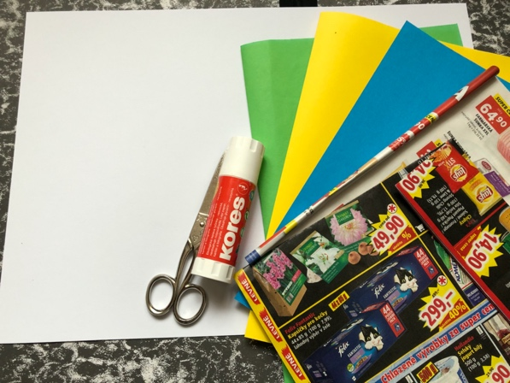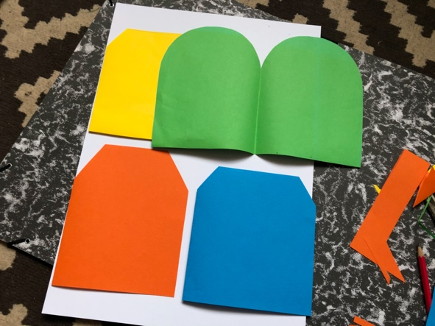

Barevné papíry přehneme a vystřihneme tvar kontejneru na odpad – pozor, jedna strana zůstává spojená!
Modrá – papír, zelená – sklo, žlutá – plast, oranžová – textil.
Můžeš si klidně vybrat jen jeden, pokud se ti nebude chtít dělat všechny čtyři.

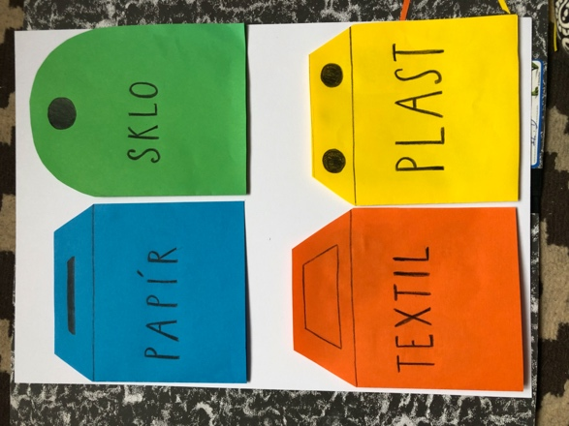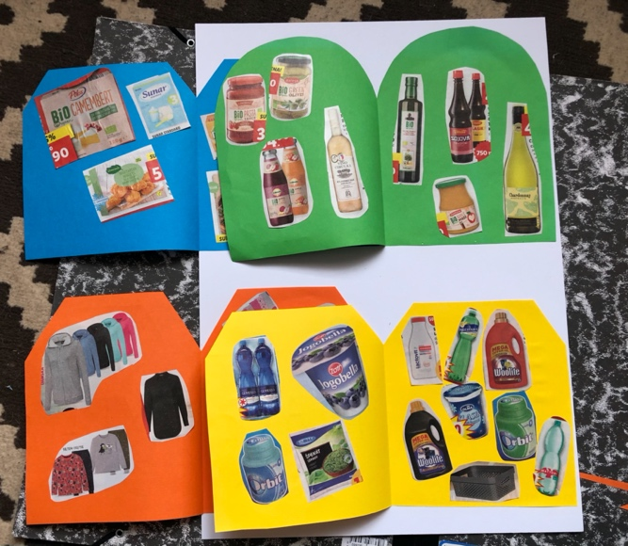

Vezmeme si leták a vystřihneme vhodné potraviny (obaly) a nalepíme do správných kontejnerů. Každý kontejner pak nalepíme spodní stranou na čtvrtku. Pokud si něčím nebudeš jistý – jaký obal kam patří, popros rodiče o radu
Hotovo!

